高雄市樹德家商100學年度第二學期
特殊教育宣導資料-教師版
融合教育~

打開情緒的另一扇窗

在各個領域中，有許多傑出的注意力缺陷障礙名人
，外貌與一般人無異的他們，受到情緒或行為困擾，而影響他們在課業、人際互動的情形，即便在學習與生活上受過挫折，仍憑恃著勇往直前的毅力，終克服自身的障礙，發揮潛在優勢能力，闖出屬於他們自己的一片天。
輔導室 101.3.5

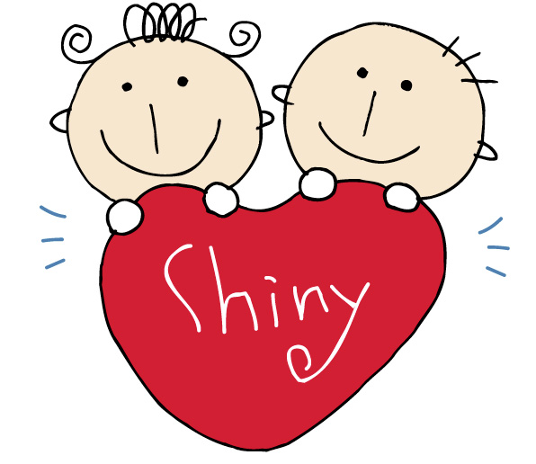
一、以過動症名人菲爾普斯的故事為例
「菲爾普斯的媽，妳兒子這輩子都不會專注在任何一件事上」，這是二十三歲美國「游泳金童」菲爾普斯的小學老師曾給他的評語，也讓菲爾普斯的母親對自己過動的兒子一度非常擔心。菲爾普斯學會說話之後，菲爾普斯一天要問上「二十五萬兆個問題」，也讓求學生涯老師給他共同的評語：「不能好好坐著、不能保持安靜，也不能專心。」到了小五，經醫生確診為「注意力不足過動症」（ADHD），也所是俗稱的「過動兒」。然而媽媽卻發現，在教室坐不住的菲爾普斯，卻能坐在游泳池畔等上四個小時，只為了每人僅能游五分鐘的游泳課。


到了十一歲，其游泳教練更慧眼識英雄，鼓勵並培訓他參與奧運比賽。十五歲就參加奧運、十六歲就創下個人第一個世界紀錄，十九歲就參加二○○四年奧運，拿下八面獎牌（六金二銅）從過動小孩到游泳天王，菲爾普斯向世人證明，他找到了能夠專注的事。

ADHD學生需要多給予鼓勵，老師不妨多給他們表現的機會，營造成功的情境，避免過度挫折的經驗，增加他們的自信心。

二、過動症學生在校園常出現的狀況

高一的阿泰長的一副聰明機靈樣，但在碰到老師問問題時，常衝動搶答，老是答非所問，也老是急呼呼的大叫：「等一下，等一下， 等我從大腦把字找出來……」。高二的韋韋是ADHD患者，有時生起氣來，情緒控制不佳，甩書包丟桌椅，激動莫名，常被請去學務處，被記的過永遠比他田徑賽跑得的獎還要多的多。一學期他媽媽到校開會是常事。
三、過動症（ADHD）Q＆A
（1）ADHD是不是只有學習不專注情形？不是。
患者在學齡階段約占3%-5%，主要特徵有不專注、衝動、過動，並依特徵表現程度差異分三類型：不專注（過動）型、衝動型和混合型。其合併症---70%有學習障礙&低學業成就，15%-75%有情緒疾患，30%有焦慮症，30%-50%有攻擊行為或品行疾患、態度對立、法律問題，70%低自尊、低挫折忍受度或人際困難。為避免注意力缺失過動症對個人、家庭、學校與社會造成衝擊，早期治療與適切協助阻止過動兒併發症是極為最要的社會防治工作。
（2）為何有ADHD產生？
目前學者專家對ADHD成因的推測，認為它主要導因於生理的發展性異常「腦神經執行功能缺損」，並可能由多重病原（遺傳、環境因素…等）所引起的一種情緒及行為疾病，患者藉由醫療藥物的診治，並配合適切的行為指導，以及親職教育，均可獲得顯著改善。

四、協助輔導ADHD學生策略：
（1）了解成因
首先要了解他們是因為大腦神經和生心理造成情緒無法掌控，以致在社交團體中行為舉止表現怪異。然後觀察他們行為問題產生的時間、原因、類型和後果，擬訂介入的策略或輔導方法，並運用班級同儕和家庭支持，找尋相關資源（如心理師、精神科醫師）。此外，老師若能運用多元智能概念，善用學生優勢能力，更能幫助學生打開情緒的另一扇窗。
（2）同理傾聽
發現情緒行為異常學生，可以多傾聽他們內心的聲音；透過聯絡簿、週記本、個案晤談、同儕觀察等，了解學生目前所面對的問題，同理他的心情。通常個案會有跳躍性思考，可用問答法引導他回到當下，釐清問題，並鎖定問題與個案討論解決的方法。
（3）協助抒發情緒
有過動生影響上課秩序時，可鼓勵他善用肢體在課堂演出，或請他幫忙做事取代坐立難安的情形。面對內在壓抑情緒或思緒憂鬱的學生，可從課堂參與、肢體動作了解他的情緒，在課堂中給予鼓勵和轉移其注意力；利用課餘時間了解他的生活境況和問題，給予抒發情緒的管道（如寫文章、畫畫、大笑喊叫或空椅法），並提供相關輔導的策略，以及彈性的調整課程、作業和考試。
（4）找尋定位
ADHD學生常因受到情緒或行為困擾，影響他們在課業、人際互動的情形，深感自己與別人不同，造成自卑和內心衝突。教師應協助他們找尋自我定位。可透過情障名人的例子，如游泳名將菲爾普斯、職業棒球選手Jim Eisenreich、職業籃球選手Mahmoud Abdul-Rauf，等，鼓勵學生找到自己的優勢（如畫畫、寫作、歌唱、跳舞或運動等），提供他們表演舞臺，以建立自信心，贏得同儕接納。
（5）同儕關係介入
ADHD學生常因社會技能較差，導致與同儕的關係緊張。因此，教師宜重視情境和問題的解決。例如：了解ADHD學生受排斥的情境事件、主要原因，同時提供同儕與ADHD學生在互動時，可避免引起衝突的策略。例如：在進行分組課程活動前，具體預告當需要使用他人物品時，應先詢問對方意願。
（6）支持系統
透過家庭、同儕、校內行政和社福醫療資源等支持系統，建構溫馨友善的教育環境，幫助他們適應團體生活、管理自我情緒、處理行為問題和發揮優勢能力。面對學生的問題時，不要單打獨鬥，而要對外尋求資源。教師應用正面積極的態度，幫助學生抒發情緒，改善行為問題，發揮潛藏的優勢能力，也期盼學校提供更多適性輔導與友善環境，讓學生在無障礙的環境中突破情緒枷鎖。
（7）藥物治療
配合醫師指示，隨時紀錄以量的資料、曲線圖呈現的 方式，在每次的複診時，提供醫師作為診斷治療及調整藥物劑量的參考。透過「專業間的對話」，期望教育與醫療間能夠互相了解並取得共識。


結語：
藉由適切的教育策略與環境調整，有助於減少
ADHD學生不適當的行為表現。在身障生成長過程中，教師扮演著重要角色，所使用的策略必須細緻而個別化，除了教師的力量外，學校也應重視相關資源的結合並提供完善支援，藉由多方面的協助下，相信能改善學生各種行為問題，以期在學生的學習路途上能更佳平穩順遂。

參考資料來源：
1.自由時報電子報（97.8.11）--游泳天王曾是個過動兒
2.打開情緒的另一扇窗（國語日報.99.10.22）
3.別錯待過動兒，他不是故意的！（今日新聞網）
4.國語日報網站-特殊教育http://www.mdnkids.com/specialeducation/

